国家设定模板 圣格瑞芬帝国
国家名称：圣格瑞芬帝国
国旗：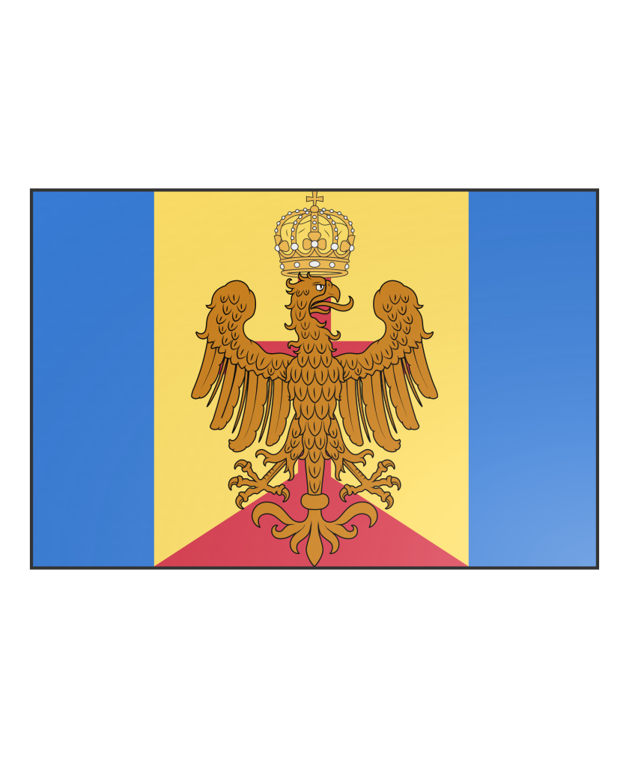
国家简介 : 圣格瑞芬帝国是一个坐落在菲尔佐甘大陆西部的帝国，原为旧帝国的重要城市与国教发源地，在旧帝国陨落后当地贵族与教会迅速独立了圣格瑞芬及其周边领土。圣格瑞芬帝国地处斯考福特山脉西部，境内大多由温带雨林与寒带针叶林组成，环境相对恶劣。圣格瑞芬帝国在地理上被东部的山脉所阻断，南部环境恶劣，西北方领土内包含了圣格瑞芬绝大多数宜居地，因此人口分布都集中在西北方。
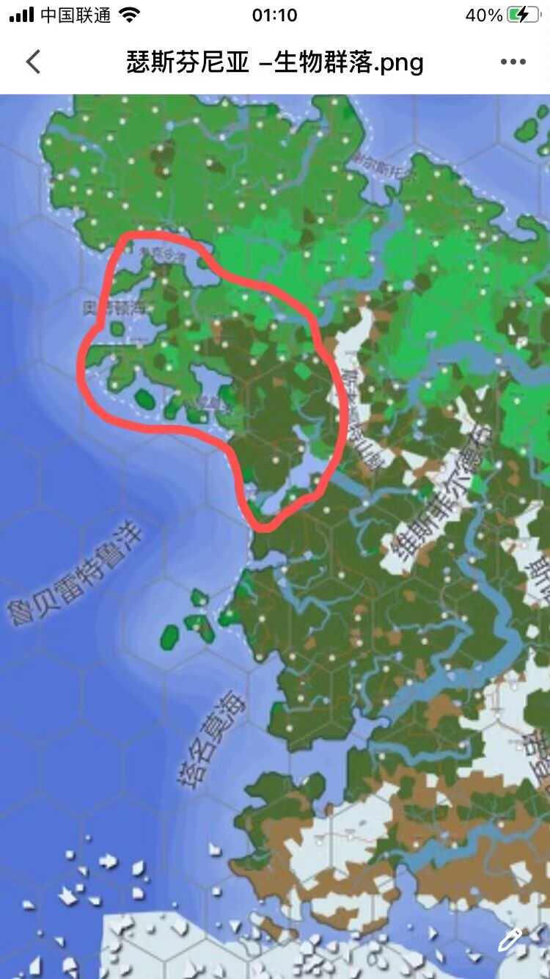
政治制度：二元君主制
政府机关与功能 :
- 帝国内阁：由最高阶层核心成员组成的独立行政机构，成员通常为各大家族的领袖以及统领帝国部门的帝国宰相组成，他们负责辅助皇帝处理政务。虽然内阁的职责是辅佐皇帝处理政务，不过各大家族之间的冲突早在旧帝国时期就已经存续至今，而这些分歧与冲突注定内阁经常无法达成一致。旧帝国的解体对于这些门阀贵族来说，根本就没有任何感觉，只要他们这些家族的利益不受到侵犯，谁当皇帝都行。帝皇至高无上的权力可以直接通过任何议案，内阁并没有否决权。
- 帝皇：国家最高统治者，目前由格瑞芬二世担任。旧帝国解体之后，数个割据政权出现在菲尔佐甘大陆上，而圣格瑞芬就是其中一个政权。在分裂战争中，圣格瑞芬夺取了曾经作为帝国都城之一的阿宏雷拉斯，因此在战后在天立教廷教皇的加冕下，格瑞芬一世成为圣格瑞芬皇帝，圣格瑞芬帝国就此诞生。
  - 督察团：隶属于帝国安全局的其中一支安保部队，但实际上是皇帝的私人秘密警察，督查团安插在各个派系与有影响的家族中。这些督查团团员虽然官衔与军衔都很低，但是有着远超于他们衔位的权力与影响力。
  - 狮鹫团：帝皇的私人卫队，约300人左右。这是一支全副武装的狮鹫骑兵部队，装备有帝国目前能配给最优秀的盔甲与武器。其成员一般从各个狮鹫骑士家族中招募，在和平时期担任仪仗以及皇帝护卫的任务，在战时可以跟随皇帝出征陷阵杀敌。
  - 帝皇鬼手：一个由人类与类人种族组成的刺杀机构，由训练有素的人类刺客与其他服务于帝皇的类人刺客组成。天立教廷与督查团也在帝皇鬼手内保持有一定的势力，以保证鬼手刺客们对帝皇与教皇的忠诚。帝皇鬼手内部等级划分十分严格，大致结构为如下：
    - 圣裁者：专属于教廷的刺杀机构，专门狩猎帝国境内的叛教者与其他不可言状的怪物，其下属由独立于帝皇鬼手的神谕者以及圣裁者组成。圣裁者的成员都是天立教廷最为虔诚的信徒，同时也是训练有素并且经验丰富的杀手，几乎所有的成员都有至少十次成功的行动经验。在最初帝皇鬼手设立之时，圣裁者就是作为圣格瑞芬帝国对抗叛徒与异教徒的防火墙，但在教廷力量越发失控的当下，越来越多的皇权派势力以及门阀贵族势力对圣裁者的存在感到忌惮与恐惧。
      - 神谕者：教皇命令下发的中间人，使用教皇颁发的圣喻对鬼手们发号施令。神谕者同时也担任着各个地区圣裁者组织的领导人，负责整个地区暗杀与情报收集行动，并可越过其他教会机构直接向教皇本人汇报。
    - 督察员：类似于圣裁者中的神谕者，督察员一般来自于前督查团成员或者是经验丰富的鬼眼，这些成员都绝对忠诚于帝皇。他们经常往返与皇宫与帝国各个行省之间，传达帝皇的指令。督察员也是各个行省中鬼手的指挥官与负责人，在调度刺客进行暗杀的同时，也收集着帝国内各处的信息情报汇报给帝皇本人。
      - 鬼眼：鬼手中的佼佼者，通常作为区域行动的指挥官存在。他们率领鬼手小队进行刺杀活动，同时也负责一线的工作调度。在必要时，鬼眼会与鬼手一起，参与到一线的大规模刺杀行动中。
      - 鬼手：帝国之影，他们潜伏在阴影之中，向帝国之敌带去死亡。这些忠于帝国的刺客们每时每刻都在督察员的指挥下，将潜在的威胁与叛乱扼杀在摇篮之中。鬼手同时也负责暗杀敌对政客，敌国军政要员之外，同时也对帝国内部的贵族门派以及教廷进行暗杀活动。甚至在必要时，鬼手甚至被要求完全抹杀一整个贵族家族的成员，即便这些成员不是叛乱的直接或间接参与者。据某些未经证实的资料透露，已经有数个贵族家族在帝皇的命令下被彻底抹除，这其中包含了不少妇女与儿童。
      - 科曼黑龙突击队：全员由科曼黑蜥蜴人组成的特殊部队，当鬼手无法透过暗杀完成目标时，科曼黑龙突击队将会被投入到行动之中。科曼黑龙突击队会用最直接的方式，将目标与一切可能会暴露帝皇鬼手行动的人员抹杀，即便这些人员是鬼手的一员。科曼黑龙突击队的存在极为隐秘，虽然不少帝国的敌人已经意识到了突击队的存在，但他们依旧预防与阻挠突击队的部署。
- 天立教廷：圣格瑞芬帝国权力第二大的政府机关，其前身为旧帝国时期就存在的新月教。在旧帝国分崩离析后，新月教选择支持格瑞芬家族并统一了宗教，协助格瑞芬家族完成了旧帝国分裂领土的统一。在圣格瑞芬帝国建立之后，为了表彰与安抚在内战期间贡献突出的天立教廷，因此格瑞芬一世对教廷的要求做出了许多必要的妥协，但其教廷其权力之大使它正在渐渐夺取整个国家的控制权。
- 教皇：教廷核心人物，控制着整个教廷。透过各种宗教捐赠与宗教收入，教廷金库累计至今数以万计的金币都被教皇控制在手里。虽然这些金币使得帝国政府不需要对教廷的花销负责，但也使得教廷的财权独立于皇权。如果有必要，教皇随时可以运用这些资金拉起一支强大的军队。
- 新月主教：由资深神父中测试选拔而出，这些狂热的宗教使徒们不仅是拉拢人心传播宗教的老手，更是能使用高级月光系魔法的高级法师。主教负责领导帝国内部各个教区中的其中一个，这些被分派到地方的主教是教皇在人间行走的代言人，他们会忠实的执行教廷的神谕，并对那些可恶的异教徒们降下神罚的巨锤。
- 神父：教廷传播宗教的利刃，他们将祂的福光散播到世界各处，并且偶尔还会接到一些驱魔委托。神父都经过教廷的训练，能使用少数月光系魔法，用于病人的治疗，祝福与驱魔。据说，天立教廷成立了一支甚至数支由经过战斗特化的战斗神父部队，专门用于狩猎那些在帝国内部出现的异端邪教以及扭曲的怪物。
- 天立修道院：修道院就像是教廷安插到帝国内部各地的神经枢纽，这些由修士、托钵会士、修女构成的地区修道院，成为了天立教廷在帝国各处的办事处与指挥节点。修道院除了担任其原本的功能外（例如朝拜与传教），还有一个重要的功能，那就是招募为骑士团招募人员。值得一提的是，这项落后的骑士封建制度从黑暗时代延续旧帝国时期，再由旧帝国延续至圣格瑞芬。除了散步在帝国各地的修道院外，在帝国的主要城市中，均树立起了精美奢豪的大教堂，对于新月教的信徒来说，这些精美的大教堂能使得伊娜女神驻留在这座庄严的建筑中，而她给予城市内人民的祝福。但那些反教廷人员都在清楚不过，这些奢华的大教堂只是那些腐败至极的主教神父贪污款项的幌子罢了。格瑞芬一世在位期间，就已经在教廷上花费了过多的人力与资源，而现在的教廷，只会越来越得寸进尺。
- 新月骑士团：狂热的新月教信徒，他们在外表上像修士僧侣，但其实质却是军人，他们脑子里装的不是《圣经》，也不是祈祷词，而是"战斗"。他们身穿半修士式的外衣，而外衣下面仍旧穿着骑士的甲胄。他们的武器不是说教、而是利剑和长矛。骑士团的核心力量为新月骑士，这个骑士制度实际上延续自旧帝国的骑士制度，他们将作为君主的剑为国王服务。而新月骑士对比起旧帝国时代的骑士，则表现得更加的极端与狂热，他们都是教廷的忠实支持者，新月骑士对教廷的服从可以从在旧帝国内战时期可见一斑，新月骑士就曾在教会的示意下屠杀了大量的异教徒，即便他们本应听从格瑞芬将军的将令。新月骑士在掌握有娴熟的战斗技巧之外，他们还经过教廷的特殊训练，让他们得以使用经由教廷主教特化之后的月光系战斗魔法。建立起这支骑士团，教廷可谓是散尽家财，毫不栗色的动用教廷的庞大资金来维持这一支大规模的精锐战斗部队。新月骑士团内不仅仅由新月骑士组成，归类于新月骑士团下属的还有两支辅助军部队，他们分别是护教军与战斗修女。护教军是一支由虔诚新月教信徒组成的武装部队，其人员选拔一般从帝国军中抽调而出，这些虔诚的信徒虽然不及骑士与神父们一般狂热，但坚定地信仰使他们在面对敌人时无所畏惧，无论这些敌人是人类还是不可言状的怪物。而战斗修女则是一支经由特殊训练的修女组成的侦查渗透部队，这些修女会透过她们修女的乔装渗透进敌营后方，制造混乱或者是刺杀目标，都是她们的拿手好戏。新月骑士团将以天立之名，西征！
- 帝国财政部: 由格瑞芬一世设立，财政部负责管理帝国的财政事务，包括各项国库资源的分配与税率的调整。帝国一切的财政支出必须得到财政部与皇帝的印章确认才能落实。帝国的财政部分有三个部分: 国库、皇帝私库、教廷资产，而财政部只对国库有这几乎绝对的掌控权，而对教会资产的税收则飘忽不定。因为教廷的什一税在某种程度上代替了农民向帝国上缴的税收，为了在不降低税率的同时收到农民的税，帝国政府与教廷在这里做出了妥协。那就是教会什一税里头需要将1/20的数量上交给国家，这也被称为什二税，但这项并未成为帝国法令的妥协无法得到有效的落实。因此财政部所掌控的国家税收，实际上只有全部税收中的一部分，这点让格瑞芬一世非常头疼。但在格瑞芬一世去世之前，这个问题都未能得到有效的解决，而财政部与教廷之间的摩擦也日渐激烈。
- 帝国军务部: 同样由格瑞芬一世设立，军务部负责筹办军资与战略规划，帝国军部队的后勤装备等皆需要军务部统合筹办。战时，在得到皇帝与内阁的确认之后，军务部将会暂时获得财政部的权力，即根据战况调配帝国境内的资源，以支持帝国军在前线的作战。军务部并没有军队的指挥权与调动权，但由于军务部统管军队后勤事务，因此只要皇帝与内阁下达命令，军务部可以切断某支部队的补给。
- 帝国内政部: 同样由格瑞芬一世设立，内政部负责协助皇帝处理帝国每天的大小事件。虽然这个职能本应由帝国内阁担任，但内阁的组成在根本上就使其辅政机能接近瘫痪，各大家族之间本就冲突不断，这点即是在内阁依旧没有改变。因此格瑞芬一世为了绕过这个麻烦，组建了现今的帝国内政部，而内政部也不负皇帝的期望，承担起了绝大部分的政务处理。只要拥有皇帝印章的文书，内政部拥有插手帝国内部一切内政事务的权力，这其中甚至包括了天立教廷。而事实上在帝国政府内部，内政部实际上是牵制天立教廷的中流砥柱，格瑞芬一世不止一次运用内政部特殊的机能暗中阻挠甚至直接插手教廷事务。这当然为内政部招来了不少来自教廷的麻烦，不过在目前皇权在神权之上的时候，教廷也无法明目张胆的忤逆皇帝的意愿。
- 帝国安全局: 同样由格瑞芬一世设立，安全局负责担任皇帝的眼睛，为皇帝监视帝国内外的威胁。虽然在名义上是帝国的中央情报机构，不过实际上与内政部一样，是格瑞芬一世为了制衡天立教廷而设立的部门。帝国安全局建立的最大的情报网络不在哪里，正是在帝国内部，准确来说应该是天立教廷内部。透过安全局间谍传回的情报，格瑞芬一世得以协同财政部与内政部抗衡天立教廷这个越长越大的癌变肿瘤，这其中甚至包括了对教廷核心人员的绑架监禁与刺杀。帝国安全局正像狮鹫明亮的双眼一般，紧盯着那颗被称为天立教廷的肿瘤，准备随时用它锋利的啄，将其连根拔起并彻底铲除。
- 帝国大法院: 同样由格瑞芬一世建立，帝国大法院成立的初衷不为其他原因，一个与教廷影响力作斗争的部门。在圣格瑞芬这个宗教味道很浓的帝国内部，教廷所办颁布的神谕在很多时候，直接代替了帝国地方行政法律。这让格瑞芬一世非常的反感，皇帝本人多次表示自己的理想为理性治国而非神性治国，与权与私，皇帝都不会放任教廷目前的所作所为。因此，大法院与内政部为了抗衡教廷对民众的控制，在透过颁布法律与修改民法的同时，也在确保这些法律能得到确切的落实。为了达成这个目标，格瑞芬一世允许大法院成立直属于大法院的武装警察部队，以应对教廷与底层民众使用暴力对抗法律的实施。如果说安全局是狮鹫的眼睛，那么大法院就是狮鹫锋利的爪，在格瑞芬一世的精明操作下，教廷的力量得到了有效的打击，但这一切也随着格瑞芬一世的去世而变得扑朔迷离。
国内政治派系 :
- 皇权派：由一部分中低层贵族，帝皇手足亲卫以及忠于皇帝将官组成的派系，在整个圣格瑞芬帝国有着仅次于教廷派的影响力，为巩固中央集权和君主制以及对抗教廷一家独大上做出了巨大贡献。为了维持帝国军与教廷军与之对应的战斗力，其日常的开销却也为帝国本就羸弱的经济带来了压力。就士兵数量来说，皇权派所拥有的军备力量虽然在数量上超过了教廷的新月骑士团，但如果要算上教廷潜在的兵员，皇权派目前的军队在数量上还远远不够。但即便如此，圣格瑞芬帝国军仍旧是一支经历了旧帝国瓦解内战磨练的作战力量，而且格瑞芬一世时期就对其武装与战术概念进行了一部分升级，就连某些从旧帝国分裂出来的小国家也惧怕着其军事力量。对于皇权派来说，消灭神权派是目前皇权派最为紧要的头等大事，对于那些嘈杂的革新派与亲外派，皇帝没有时间去处理这些过家家的政治家，因此皇权派对革新派与亲外派的打击几乎都是不留情面的。
- 门阀贵族：由各大家族组成的门阀派系，这些贵族掌握了帝国大部分的财富与土地，而这些贵族同时也是帝国军队与税收的来源。可以说，正是这些门阀贵族们的支持，确保了皇权不可动摇的威严。这些贵族家族主要由源自于旧帝国的军事贵族与新晋的功臣贵族组成，前者作为圣格瑞芬帝国军的重要组成部分，而后者则作为帝国内廷数一数二的大员。由于神权力量的扩张，许多贵族的利益收到了侵犯，尤其是土地与税金上的损失，使得这些贵族对神权派极其不满。可笑的是，对于那些被剥削的农民来说，将他们从贵族剥削者手中解救的人，是一群同样是剥削者的狂热宗教分子。无论如何，教廷透过自己影响力重新分配土地的做法虽然得到了不少启蒙主义思想贵族的认同，但也无可厚非的造成了贵族集团与神权派之间越来越深的矛盾。因此贵族为了维护自身的利益，选择与皇权站在一起，至少目前双方的利益一致。而且无论是皇权派还是门阀贵族们都清楚地认识到，神权的力量正在以一股预想之外的速度发展着，一旦神权的影响力压倒了皇权，那么无论是皇帝还是贵族们自己，都将受到灭顶之灾，而这是门阀贵族们绝对不想看到的。
- 革新派： 有一部分知识分子组成，主张变法废除封建君主制和教廷制并确立民主制的一群人。这些人大多是海外归来的侨民，在见识到欧西尼亚大陆共和制的发展之后，深感圣格瑞芬体质的落后。革新派内部因政见不同而又分为两个派系，分别是主张先废除君主制的共和派，与主张先打压教廷权力并建立理性治国的理性派。革新派在民众尤其是资本主义阶级里有这很高的人气，不少帝国的商人与学者支持革新派的理念。但革新派那过于理想主义的主张，是不会的到皇权派或者贵族们的支持的。对于皇权派与贵族们来说，他们虽然认同革新派建立理性治国的主张，但共和派所倡导的主张挑战了帝国权力统治的根基。而且共和派的成员都异常坚定，皇权派甚至是门阀贵族多次尝试拉拢共和派，都被共和派拒绝了。这也就间接导致了格瑞芬一世确立了对革新派的处理政策，即打压发展理念与皇权派相悖的共和派。不少激进的革新派被冠以反动派的名义处死，但格瑞芬一世的目的仅限于打压激进派系，而非彻底消灭革新派。为了避免被皇权派和督察团监视，绝大部分的激进革新派成员选择脱离目前的革新派，流亡到到帝国的边境进行激进的革新运动。
- 亲外派：由部分修士及商人所支持的派系，该派系支持积极对外互动，和其它国家建立良好关系和贸易路线来增强帝国经济发展。与其他派系不同的是，亲外派的活动几乎都是在台面下进行的，随着台面上皇权派与神权派的斗争愈演愈烈，集合了各方势力组成的亲外派不得不偃旗息鼓。组成亲外派的修士，商人，贵族以及知识分子，在明面上都是其相应派系的成员。亲外派的理念，是创造一个以新月教为主体宗教的君主立宪制国家，他们认为无论是皇权还是神权，他们都是塑造圣格瑞芬这个整体的其中一部分，而这个整体虽然有自身的坏处，但其带来的益处也不应该忽视。如果圣格瑞芬无法透过自身来解决这个问题，那么亲外派会寻找其他力量来完成他们的愿想。根据数份帝国安全局的机密调查报告，亲外派的理念貌似与旧帝国时期就存在的一个隐秘教团的宗教教义十分接近，这个诞生于三月教信仰体系之外的宗教曾因为旧帝国的打压一度消声灭迹，旧帝国解体之后就再也没有文件记录其活动。旧帝国的解体，貌似使这个神秘的教团得以重见天日，并逐渐活跃起来。另外一份安全局调查表明，神权派已经知晓了这个神秘教团的存在，并且已经着手对这个异端教团展开行动。就目前来说，相对中立且安静的亲外派虽然受到了皇权派与神权派的挤压，但未受到任何一方的拉拢或迫害。
- 神权派：在政治影响力上与皇权派平起平坐的派系，由小部分皈依的狂热贵族及全体教廷支持的派系。神权派在表面上没有任何政治主张，这些狂热的宗教份子只在意如何取悦他们信仰的那一位不存在的神明。其理念最直接的表现，就是主张圣格瑞芬教宗国的设立，神权派并不想要废除皇帝，但神权必须走在皇权之前。教廷对此的解释为只有人民首先遵从神的旨意，神才会降下对皇帝乃至帝国的祝福。然而实际情况谁都看的无比清楚，教廷内部已经生长出了两个毒瘤，一个名为权力，另外一个名为金钱。这两个毒瘤已经无声无息的腐化了这个自格瑞芬一世驾崩以来，神权派的势力正在迅速地扩张。利用宗教的影响力，在内战结束后的十年间成功在民间吸收到了数量庞大的信众，据不完全统计，有接近三分之一的帝国公民是或者疑似是新月教的信众。为了稳固其对底层民众的影响力，天立教廷透过垄断帝国偏远地区的公共卫生与低级教育，成功的建立了强韧的民众基础。对于许多偏远地区的帝国民众来说，天立教廷的修道院即是他们每周朝拜的地方，但更是开放给民众的医院与他们孩子的学校。而修道院如此吸引民众的原因，莫过于这些修道院开放的服务对那些上缴了什一税的信众是免费的。也就是说，教廷透过回馈社会的方式，成功拉拢了底层民众的民心。而这些聚拢的民心，只要稍加操作，就能为教廷带来更大的利益。但对于帝国政府来说，教廷目前的所作所为摆明了就是在削弱中央政府对地方的掌控力。教廷插手了帝国的财政与内政，这已经超过了格瑞芬一世与贵族们可以容忍的极限。因此，随着神权派与皇权派之间的斗争愈演愈烈，已经腐化的神权派也逐渐亮出自己的爪牙，新月骑士团与护教军就是神权派对皇权派抗争到底的战书，并且如果有必要，教廷可随时动用金库招兵买马迅速召集起一支庞大的信徒军队。格瑞芬一世的离世，正式拉开了皇权派与神权派明面斗争的帷幕，而这场斗争将会推动历史的车轮，徐徐向前滚去。
【特殊派系】起义军：一股自旧帝国分崩离析之初就起义的贵族，在统一后因不满其统治而打着“正义”的名义四处骚扰帝国的城镇。与诸多帝国敌对势力有着良好关系。
种族 : 帝国内部虽然有少部分非人类种族，但数量上并不能产生任何实质上的影响，其主要种族依旧是人类。
科曼黑蜥蜴人：蜥蜴人的一种，原生种族为科曼黑龙。一种两足行走的类人生物，有着水陆双栖的特性。科曼黑人有着坚硬的鳞片，使他们难以遭受皮外伤，趾部数以万计的绒毛使他们能够攀爬自如。相比起其他种类的蜥蜴人，科曼黑蜥蜴人有着相对较高的智力并且独居性较强。原本在圣格瑞芬境内少数分布于森林雨林地带的科曼黑蜥蜴人在旧帝国征服这片土地时由于拒绝臣服于帝国统治而惨遭屠戮，也正是如此，科曼黑蜥蜴人对类人物种尤其是人类，抱有极强的排斥与敌意。在圣格瑞芬帝国建立之后，格瑞芬一世尝试缓解与蜥蜴人之间的关系，并取得了一小部分科曼黑蜥蜴人的信任，这一部分蜥蜴人后来成为了帝皇鬼手的组成部分之一。帝国为科曼黑蜥蜴人设立了独特的自治区，并严格限制非蜥蜴人种族进入自治区，从而与科曼黑蜥蜴人部落保持距离。

历史 :
【圣地之源】：早在旧帝国成立之前，奥博顿海附近的港口城市就已经发展成了一个繁荣的地区。在大航海时期，来来往往的商船将三月教的信仰带到了这片土地上。据说三月教信徒在往大陆西部探索的时候发现了如今被称为斯考福特的山脉，而在这里，信徒们目睹了三月连成一线同时在天空中出现的景象。欣狂的信徒们随后将这个发现称为“神迹”，这些虔诚的信徒们也因此认定这片区域为月亮的圣地，据说，当三月再次连成一线时，三颗月亮的月光将会投下一束明亮的月光，指引信徒们来到这个应许之地。而在此之后，三月教的教徒们在斯考福特山脉设立了天文观测所以及其他的宗教设施，并透过学习当地观察到了天文现象，创建了现今被称为新月教的教义。在旧帝国建立之后，三月教成为了帝国官方认证的宗教体系，而当时尚未从三月教分裂出来的新月教，也就自然而然的累积了一部分的信众。其国教创始人旅行到此处，在这天堂般的地方呆了一周后回国将这一周的所见到的天体和三月交会现象讲述给众人，从此位于斯考福特山脉东部的图雷沙扎就成了当地三月信仰的发源之处，也是千万教徒的朝圣之地。每年都有数以万计的信徒前来朝圣，这些慕名前来瞻仰三月一线的信徒们不但带来了世界各地其他三月信仰体系的文书与知识，同时也带来了商人与旅行者，这给后来奥博顿海港口城市的繁荣，打下了基础。
【繁荣时期】：旧帝国历182年，在这一时期的奥博顿海周边地区的经济文化达到了顶峰，各种艺术文化层出不穷，其中在阿宏雷拉斯中庞大的两尊巨大狮鹫石像也于此建成，这也是后来被称为狮鹫城的都市。随着大航海时代的高潮来到了凯费拉大陆，跟随商船来到奥博顿海港口城市的，除了大量的商品，也带来了相当一部分外来人口。这些文化各异的人口不但造就了奥博顿海周边地区文化的多样化，同时也促进了资本主义的崛起。而大航海时代对奥博顿海地区带来的最重要的转变，则是带来了其他大陆的宗教与政治思想，这些思想为后来旧帝国的解体提供了其中一个重要的条件。
【扩张运动】：旧帝国在鼎盛时期进行了数轮扩张，而经济实力强大的奥博顿自然成为了旧帝国的目标之一，但旧帝国并未对奥博顿动武。透过外交手段与经济利益上的分配，旧帝国成功说服奥博顿周边的港口城市加入帝国，成为了帝国第一个特别行政区。也正是在这个时期，三月教的力量达到了一个前所未有的高度，旧帝国历201年，三月教正式成为帝国国教。而借着国教的名义，三月教组织了一批骑士组成骑士团西进，这次扩张史称第一次圣战，教廷和皈依贵族所组成的圣教军势如破竹，在于周边国家的战争中攻陷了数十座城池。这次西进运动让国教的影响力进一步扩大，而阿宏雷拉斯正是在这个时候，成为了旧帝国新都。
【独立时期】：旧帝国的解体有着深层且复杂的原因，内政、文化、经济以及突如其来的浮晶风暴都是原因之一，而浮晶风暴则是作为压倒骆驼的最后一根稻草，彻底打破了原有的一切。在苟延残喘了近20年后，旧帝国内战轰轰烈烈的打响了，而最先独立出来的行省为之前在扩张运动中西征攻占的领土，然后则是靠近帝国东部海岸的港口城市，而这之中便有后来成为圣格瑞芬的奥博顿行政区。无休止的混乱，席卷了旧帝国各处，许多城市与文化就此被付之一炬。人民流离失所，饥荒的爆发与军阀割据的局面，可谓是民不聊生。旧帝国贵族与军阀们为了资源和人民互相吞并，而正式在这时，格瑞芬家族加入了这场权力游戏的角逐。旧帝国虽然已经名存实亡，虽然三月教作为国教的影响力还在，但教皇恰好在此时去世，使得整个教廷也陷入了无尽的混乱与内斗当中。也正是在这时，新月教从国教中分裂出来，成为了帝国国教解体后如雨后春笋般出现的众多本土宗教的一个。这场混乱且血腥的内战，让旧帝国的人民见证了残酷的战斗，血腥的种族屠杀，以及三月教教徒壮烈的殉教。最终格瑞芬家族在这场权力的游戏中胜出，与他们支持的新月教一起修复这个曾经繁荣昌盛而如今支离破碎的圣地。
地区文化：圣格瑞芬人认为他们是月之子民，他们的热情如月光般耀眼，他们的心思如月亮般缜密。圣格瑞芬人也是骄傲的民族，他们就像国旗上的狮鹫一般，羁傲不逊。圣格瑞芬人也有着很深厚的宗教情怀，无论是旧帝国时期还是现今圣格瑞芬帝国时期，宗教都是他们生活中的一部分。对于许多圣格瑞芬民众来说，宗教信仰与其说是对神的崇拜，不如说是对月亮的敬畏。在圣格瑞芬，月亮是圣洁的象征，在新月教的影响下，新月是所有月亮的形态中最为神圣与庄重的。圣格瑞芬人认为，月亮是万物之起源，世界先有黑夜才有白昼，因此圣格瑞芬人对夜晚有一种独特的喜爱。在圣格瑞芬，狮鹫被视为至高无上的皇权，在圣格瑞芬帝国的旗帜上也体现了这一点，所以当地大多艺术创造都会围绕着飞禽，旧帝国将其称之为格瑞芬。
宗教：
新月教：三月信仰体系的一个分支，旧帝国国教分裂出来的一个派系。跟许多三月信仰体系的宗教不同，新月教是以信仰新月，也就是天立神。而大部分的三月信仰体系信仰的则是月亮本身或者作为月亮化身的神明。新月教信徒透过忏悔自身罪孽以最终能够升入新月为主的宗教，该宗教认为天立教皇是天立神的代言者，所做的一切都代表着天立神的旨意。其主要权力机构为天立教会，覆盖了旧帝国几乎三分之一的区域。其主要著作有《新月》与《天立神传》两本。
三月教：百足之虫死而不僵，即便经历了惨痛的旧帝国内战，三月教依旧幸存了下来。虽然早已风光不旧，但圣格瑞芬帝国境内已经有不少民众信仰三月教。虽然新月教仅此所能不断削弱三月教的影响力，不过已经在该地区立足了近二百年的宗教岂是一个乳臭未干的狂热宗教所能动摇的？因此即便三月教目前受到了新月教的打压与迫害，三月教依旧有相当数量的信徒。
密教：一个非常神秘的宗教，以至于无论是帝国安全局还是教廷的异端审判都无法获知这个神秘的宗教。现在唯一可以确定的是，密教是亲外派背后的金主与理念的发起者。对于密教的详细信息，仍然处于调查的状态中。
经济：国内27%的经济来源都源自不远万里而来的朝圣者，剩下的73%则被税收和商业平分，圣格瑞芬人十分喜爱艺术品，所以当地大多消费产生在艺术品和建设业上。商人们为了经商常常投资中心城区的房屋建设，而皇权派则向军事力量和矿业上砸了许多钱。并且由于圣格瑞芬温和的气候，此处生长了许多巨木，而地底下火药十分丰富，因此周边的小国家在制造飞艇或生产武器时总是会外包给圣格瑞芬，但因为境内十分缺铁，在大规模铸造火枪或者大炮时常常需要采购其他国家的铁矿石。
军事：圣格瑞芬有着多支不同风格和隶属的军队
- 狮鹫团：帝皇的私人卫队，约300人左右。这是一支全副武装的狮鹫骑兵部队，装备有帝国目前能配给最优秀的盔甲与武器。其成员一般从各个狮鹫骑士家族中招募，在和平时期担任仪仗以及皇帝护卫的任务，在战时可以跟随皇帝出征陷阵杀敌。
- 骑士团：教廷最为强大的军队。虽然常备人数不多，但人人都身着锁甲与板甲，这些马上骑士将会用骑枪和长矛为您趟出一条血路。在宗教的影响力下，对异教徒发动的战争能迅速拉起一只训练有素且庞大的骑士团。
- 宪兵：皇权派们的走狗。优越的条件为这些士兵提供了帝国常备武装力量都用不上的先进武器。这些士兵以自己独特的风格维持着帝国的秩序。
- 武装修女：骑士团的分支。这些从修道院来的优雅女士可不好惹，虽然在体型和力量上占有劣势，但她们多样化的作战风格能为地面部队快速解决一大批陆军。
- 帝国军：继承自旧帝国的圣格瑞芬帝国，也设立了常备的武装力量。帝国军名义上由帝皇亲自指挥，实际的作战指挥交由皇帝任命的军官。帝国军下辖帝国陆军与帝国海军：
  - 帝国陆军：帝国陆军由常备军、行省军以及预备军组成，其中常备军继承自旧帝国陆军的体制，而行省军与预备军则是格瑞芬一世为了对抗神权派潜在军事威胁所设立的两道保险机制。
    - 常备军：常备军是帝国陆军中常备的作战力量，这是一支由职业士兵与职业军官组成的部队，他们训练有素并由帝国军务部统一配发配装备。常备军的中低层军官，均是来自于旧帝国内战期间幸存下来的，有着丰富的作战经验。常备军也是除了狮鹫团以及新月骑士团外，装备最为精良的部队，而在部队建立之初，格瑞芬一世就严格要求成为常备军的兵员必须跟新月教切割关系，并透过丰厚的军资与土地保险吸引兵员，以保证兵员对帝国的忠诚。因此，常备军与狮鹫团一样，是忠于皇帝的一支得力军队。常备军装备有最新式的燧发枪与陨铁胸甲，这些装备使得常备军的步兵方阵坚不可摧，同时每个排的常备军都会携带至少10门被称为手炮的炸弹发射器，这些便携式炸弹投掷装置能将炸弹投送到更远的距离。配合常备军装备的野战火炮，通常在一轮火炮+一轮手炮+一轮齐射之后，承受攻击的一方很少能维持他们被炸得稀烂的步兵阵线。而常备军中也配属有每个军团相对应的骑兵部队，沿袭自旧帝国的军事经验，常备军配备了重骑兵与轻骑兵，其中身披陨铁盔甲的重骑兵能骑着高头兽马用手中的手炮、卡宾枪以及马刀，给予敌人致命的打击。而常备军的轻骑兵则同时担任轻骑兵与龙骑兵的职责，负责袭扰或摧毁敌火炮阵地。
    - 行省军：相比起常备军，行省军的装备平均上就要逊色很多。行省军顾名思义，就是行省根据人口基数以及经济条件组建的一支后备军队力量。行省军的武器装备优劣看的是行省经理能力与工业能力，那些本就为军务部提供武器装备的行省，能组建一支装备上与常备军不相上下的行省军，反之亦然。行省军与常备军一样，在招募兵员之初就要求兵员彻底切断与新月教的联系，以保证兵员对帝国的忠诚。
    - 预备军：格瑞芬一世设立的最后一道保险索，与行省军一样，是每个行省根据人口基数以及经济条件组建的后备军事力量。其设立的初衷是假设常备军或者行省军遭到重创，这些提前经过一定训练的公民能被招募入伍，去填充前线的损失。而预备军的设立，其实是在皇权派了解神权派的动员能力之后才设立的。与行省军不同，预备军的装备由军务部统一配发，只不过配发的武器无论是质量还是数量上，都远差给行省军与常备军。与常备军一样，被抽选为预备军的公民被要求彻底切断与新月教的联系，以保证兵员对帝国的忠诚。
  - 帝国海军：帝国海军是帝国军的中坚力量，其麾下的舰队继承自旧帝国庞大海军舰队的一部分。虽然旧帝国并未在海外设立殖民地，但旧帝国为了防御其漫长的海岸线，依旧修筑了一系列沿海炮台与一支相当规模的风帆舰队。虽然历经了旧帝国内战的损耗，目前帝国海军依然有数支以数十艘舰艇组成的舰队，用于防卫海疆与海盗清剿。帝国海军的主力舰为三级战列舰，舰队构成主要由一艘三级战列舰作为旗舰，数艘四级或者五级战舰作为十数艘六级战舰组成作战编队。而剩下随行的运兵船与补给船则会规划到同一个舰队的编制内，舰队舰船的调动一般交由舰队提督负责。
- 帝国防御工程：继承自旧帝国的军事遗产，除了之前提到的沿海炮台之外，帝国军还继承了那些内战后修复的旧帝国军事堡垒。这些堡垒大多数与沿海炮台相结合，组成一套严密的防御体系。有少数堡垒的位置则更偏向内陆，主要分布在重要道路节点周围。

